



**Набор инструментов**

Внесите свой вклад и получите доступ к   
технологическим решениям,   
приложениям,   
инструментам по управлению и другие преимущества.

**Консультации специалистов**

Поделитесь опытом и   
получите доступ к ведущим   
профессионалам в   
различных областях

**Вебинары**

Проводите, делитесь или участвуйте в вебинарах  
, фокусируясь на самых важных проблемах   
нашего времени. Получайте знания   
и делитесь опытом.

**Арена инноваций**

Поле деятельности для предпринимателей и   
инвесторов. Расскажите о своих   
новейших разработках и получите информацию о   
потенциальных партнерах и инвесторах.

**Он-лайн форум**

Свяжитесь с лидерами общин   
и профессионалами, учитесь на   
опыте других,   
воплощайте в жизнь совместные решения.

JReady: Он-лайн ресурсы Еврейского агентства   
Ресурсный центр для укрепления сообщества

Пандемия COVID-19 принесла проблемы для всех членов наших общин в разных странах мира, с которыми мы прежде не сталкивались.  
Впервые за десятилетия, еврейским общинам во всем мире пришлось преодолевать общие испытания.  
В ответ на текущий кризис, в целях готовности к будущим экстренным ситуациям, которые могут возникнуть, ведущие организации   
в Израиле и других странах мира мобилизовались для обеспечения платформы JReady для подготовки  
 к экстренным ситуациям, поддержки и оказания помощи со стороны еврейских специалистов.

**r 1**

[ПРИСОЕДИНЯЙТЕСЬ К СЕТИ ЭКСТРЕННОЙ ПОМОЩИ УЖЕ СЕГОДНЯ >](https://www.jready.org/)

[**www.jready.org**](http://www.jready.org)

Основные услуги



**Передовой опыт**

Предложите новый контент  
 или получите доступ к протокола  
м и процедурам, разработанным  
 и принятым в других общинах.

Глобальный масштаб нашей деятельности

• Десятки общин • Построение инфраструктуры поддержки в экстренных ситуациях  
• Обучение местных партнеров и специалистов

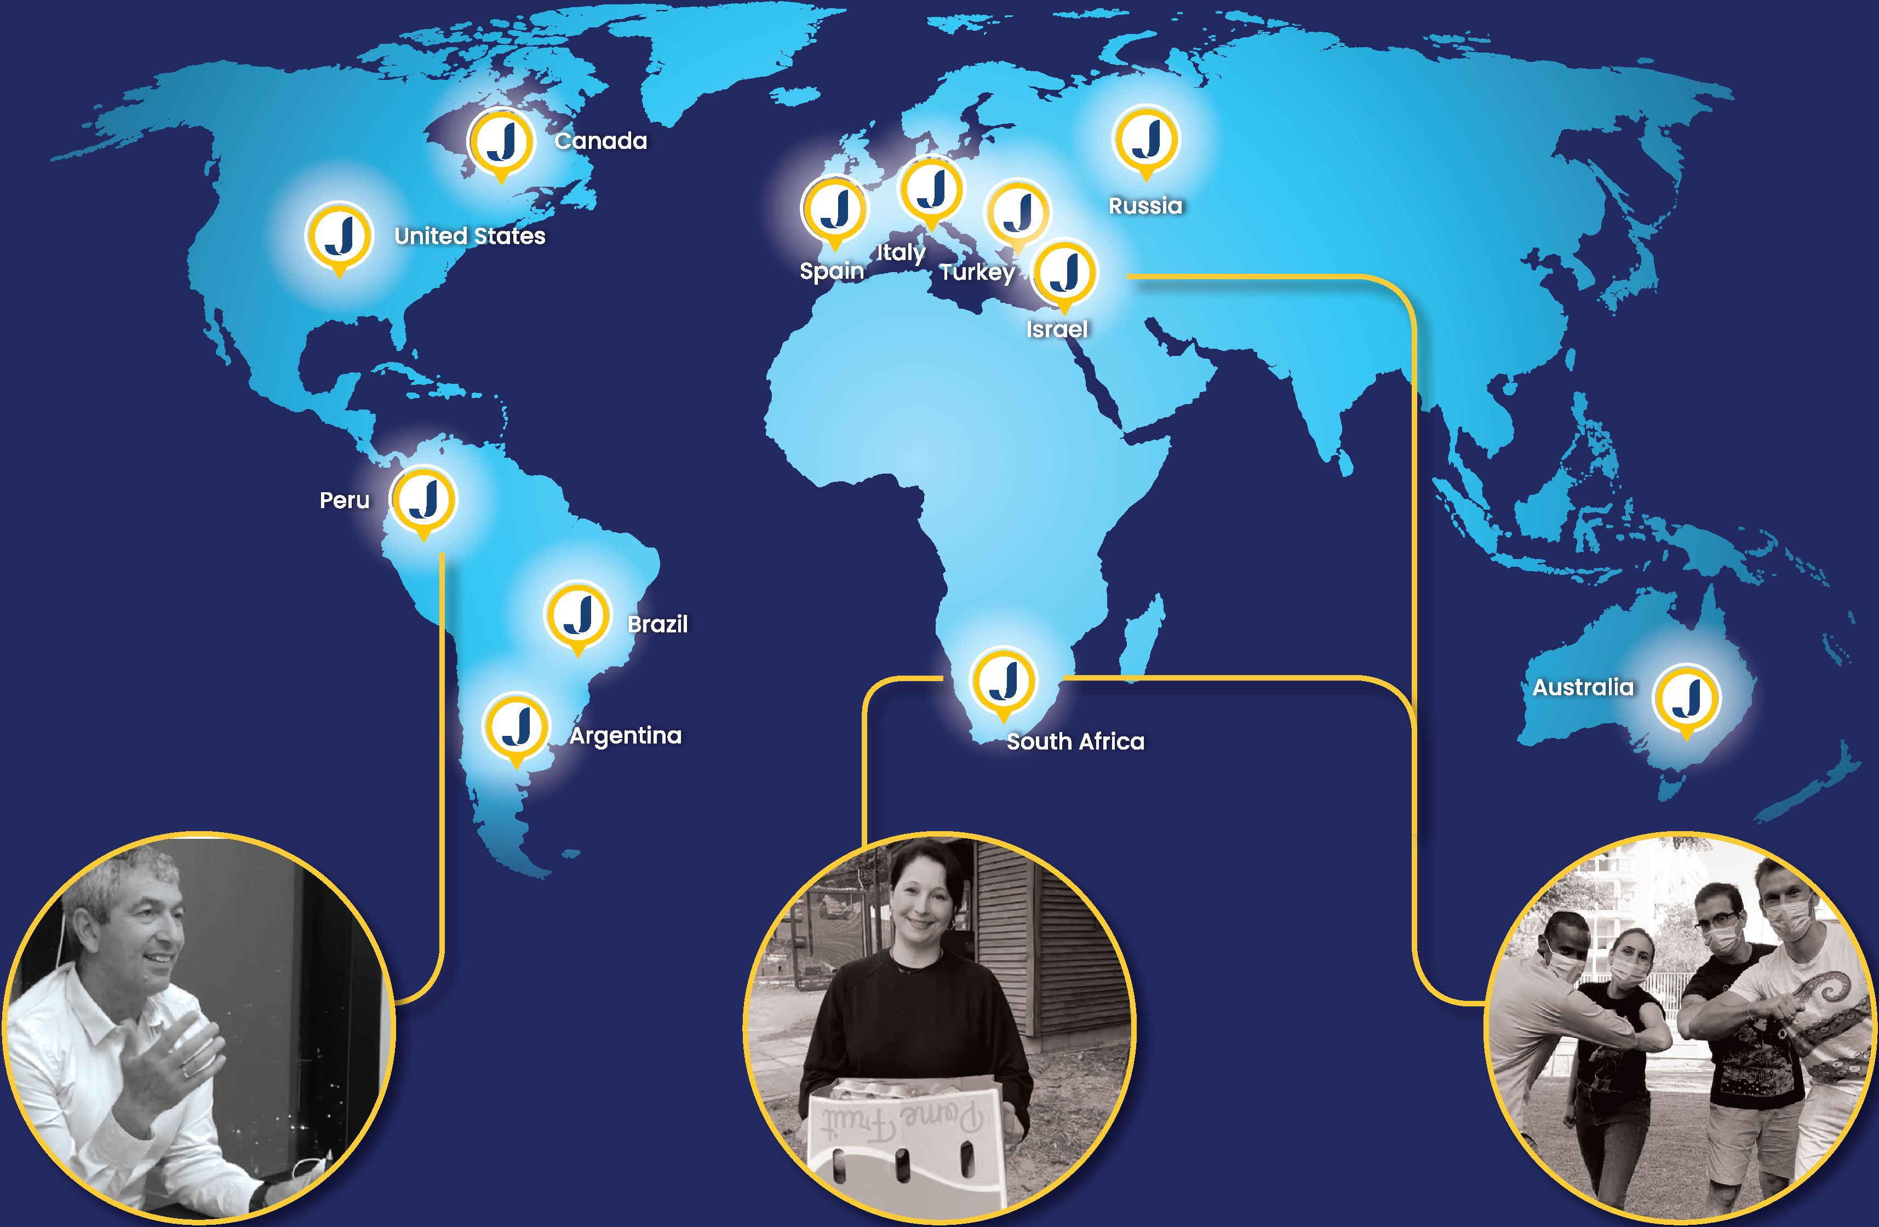

***JReady****,* в рамках сотрудничества с Тель-Авивским университетом, начала  
курс обучения специалистов в Южной Африке и  
Израиле, с предоставлением инструментов по управлению кризисными ситуациями,  
устранению стресса, волонтерству и другой деятельности.

***JReady*** обеспечила руководство еврейскими общинами  
 в Кейптауне по внедрению  
мобильного приложения с целью оказания поддержки  
 в рамках раздачи продуктов питания семьям в бедственном положении.

***JReady*** оказала поддержку он-лайн обучения   
спциалистов из Мексики и  
Перу, фокусируясь на устранении стресса  
и укреплении сообщества.

Консультативный комитет JReady, который возглавляет бывший член Кнессета Айелет Нахмиас Вербин, был   
учрежден Еврейским агентством в рамках сотрудничества с местными и зарубежными экспертами  
 из разных стран мира в области управления кризисом и преодоления экстренных ситуаций.

Приглашаем вас присоединиться к этой важной инициативе и  
 укрепить сообщество в еврейских общинах во всем мире.

***״Все евреи в ответе друг за другаכל ישראל ערביס זה לזה" ״"***

הסוכנות היהודית  
לארץ  
ישראל

Еврейское агентство для Израиля

Еврейские федерации®

**СЕВЕРНОЙ АМЕРИКИ**

Керен-ха-Йесод **7**ןרן היסוד

**ДЛЯ ИЗРАИЛЯ**

Министерство по делам диаспоры

Создание общего еврейского будущего

Команда внутреннего фронта Армии обороны   
Израиля

MOD - Национальный центр управления  
 в экстренных ситуациях

